Не жгите сухую траву!
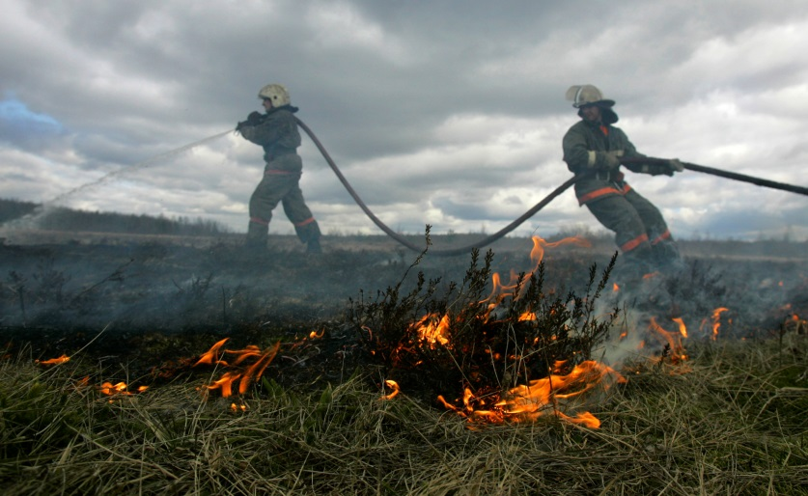
Вот и подошло к концу долгожданное время года – лето. А это означает, что пора собирать выращенный на своих подворьях урожай. В большинстве случаев при очистке территории участков от остатков растений собранного урожая не выкидывают в мусор, а сжигают. Чаще всего люди не задумываются о последствиях. Первая мысль - это побыстрей убрать свой участок от сухой растительности. Но разведение костра в ветреную погоду порой становится причиной пожара. И тогда возникает другая мысль - как спасти своё имущество от огня. Ведь горению способствуют сгораемые деревянные конструкции, расположенные во дворе, и сухая ветреная погода. Из-за одного упущенного костра может сгореть весь квартал.
Урожай собирают не только пользователи частных домовладений, но и правообладатели и пользователи сельскохозяйственных полей. Чтобы избавится от сухой стерни, оставшейся от уборки, иногда прибегают к её выжиганию. Очень часто в таких ситуациях огонь становится неуправляемым и переходит на степные зоны. Иногда пожар перерастает в чрезвычайную ситуацию, которая угрожает населенным пунктам и землям лесного фонда. От неконтролируемых сельскохозяйственных палов сухой травы ежегодно возникает значительное число крупных лесных пожаров, наносящих наибольший экологический и экономический ущерб.
Природные пожары очень сильно влияют на экосистему в целом. Почва, которая перенесла пожар, остается в плачевном состоянии и теряет свою плодородность: зачатки всей потенциальной растительности погибают. Деревья, корни которых потеряли отныне связь с почвой, погибают и валятся, образуются прогалины. Не меньший вред природные пожары наносят животному миру лесов. Так, они уничтожают кормовую базу. После этого животные, в поисках лучших мест покидают свою среду обитания.
Отдел надзорной деятельности и профилактической работы по Клетскому, Кумылженскому и Серафимовичскому районам напоминает что, выжигание сухой травянистой растительности на земельных участках населенных пунктов, а так же выжигание стерни, пожнивных остатков, разведение костров на землях сельскохозяйственного назначения в условиях особого противопожарного режима запрещено.
В условиях особого противопожарного режима за нарушение и несоблюдение требований пожарной безопасности по ч. 2 ст. 20.4 Кодекса об административных правонарушениях РФ сумма штрафа составляет для граждан от 10 до 20 тысяч рублей; на должностных лиц от 30 до 60 тысяч рублей; на лиц, осуществляющих предпринимательскую деятельность без образования юридического лица от 60 до 80 тысяч рублей; на юридических лиц от 400 до 800 тысяч рублей.
При возникновении чрезвычайных ситуаций необходимо вызвать пожарную охрану по телефону «101» или «112» - для операторов мобильной связи, «01» - для стационарных телефонов.

Инспектор ОНД и ПР по Клетскому, Кумылженскому и Серафимовичскому районам УНД и ПР ГУ МЧС России по Волгоградской области
А.Н. Рубцов

